國立教育廣播電臺Channel Plus網站註冊說明
步驟一：註冊
第一次登入請先選擇以「Email註冊帳號」進行註冊
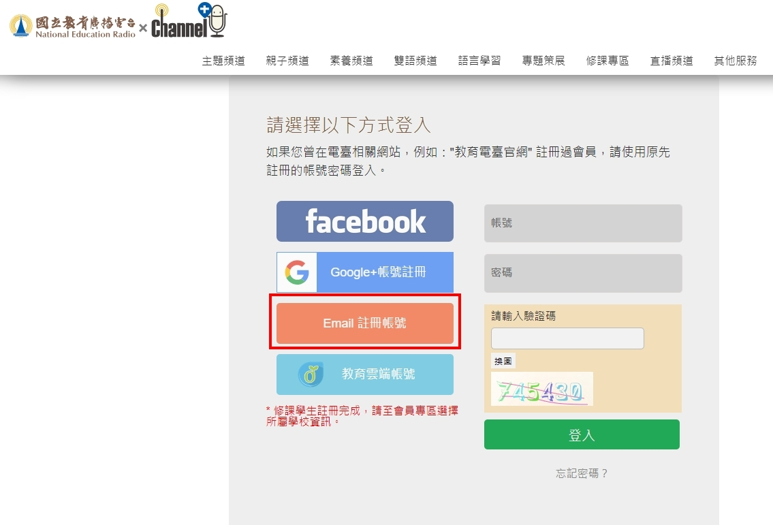

步驟二：設定帳號、密碼及身分
身分別請選擇「修課學生」並設定學校名稱及學號後按送出鍵 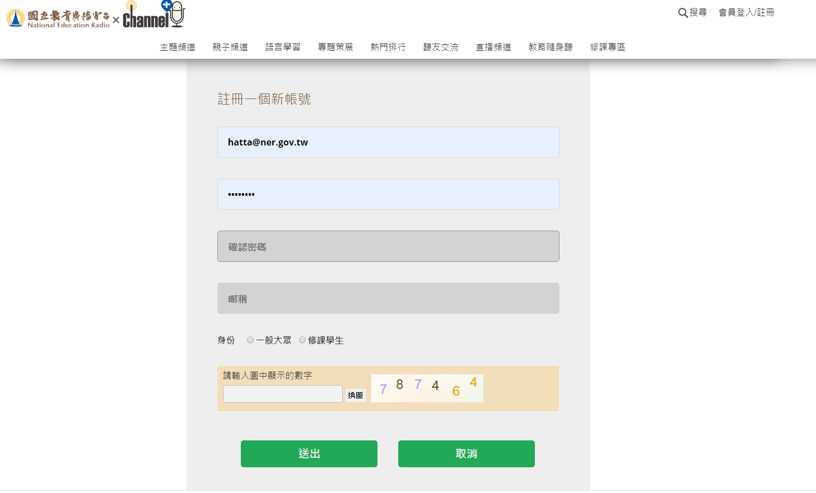

步驟三：選聽課程
登入後點選「修課專區」選擇「國立臺中教育大學通識課程(112學年度第2學期)」


